**班级动态**

**2024.10.31**

1. 早晨入园

应到29人，实到29人。今天大部分幼儿都能按时来园，能有礼貌地和老师打招呼。

二、点心时间、桌面游戏

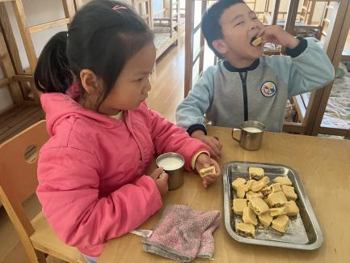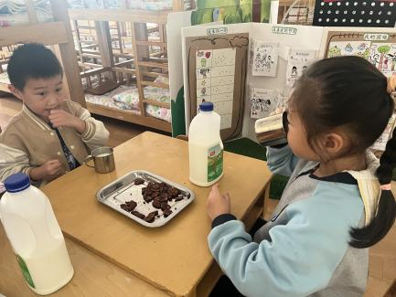早晨入园后，孩子们进行自主点心，他们能有序地洗手、拿杯子、倒牛奶、吃点心，基本了解了点心的每个环节和顺序，并在提醒下有序地做好每件事情。点心后孩子们自主选择积木进行桌面游戏。

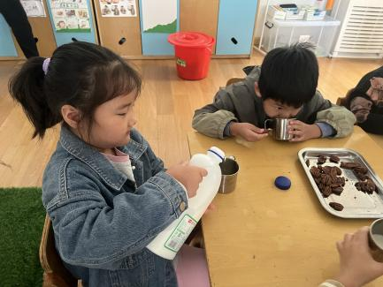

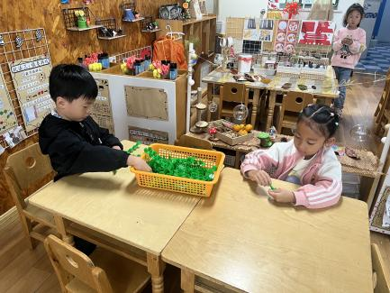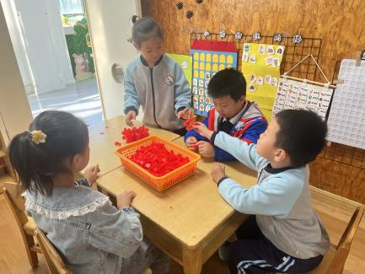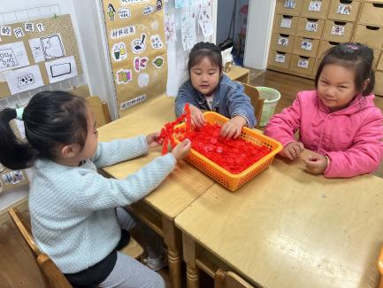

三、户外活动

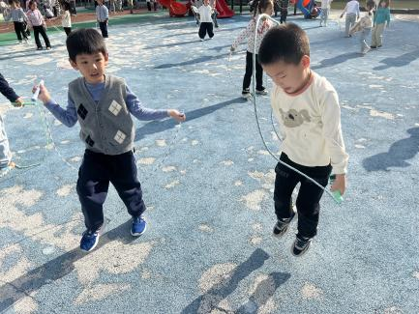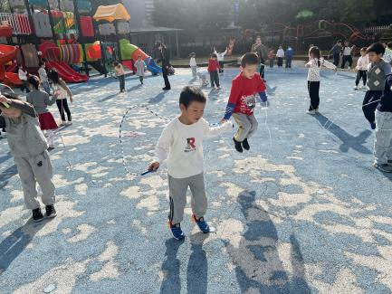今天孩子们练习了跳绳，在跳绳练习中孩子们达到了一定的运动量，并及时补充水分并适当地休息。

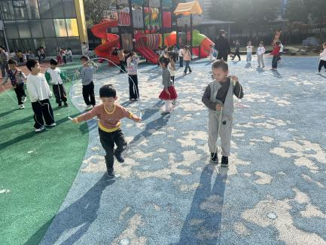

每位孩子都能认真地练习跳绳，已经有大部分孩子已经学会跳绳。每天孩子们有着点滴进步，从一个一个跳到会连跳2个，能连续跳的数量有越来越多了，小朋友之间还相互学习，会的小朋友教不会的小朋友。

四、集体活动

今天的集体活动是科学《常绿树和落叶树》

这是一节知识类的科学活动。本次活动是通过对比观察常见的树木，让幼儿从叶子的不同来区分常绿树和落叶树。常绿树是指一年四季都有绿叶的多年生木本植物。常绿树的叶子并非永不凋落，只不过叶子寿命比落叶树的叶子寿命长一些，常绿树每年春天都有新叶长出，同时也有部分老叶脱落，但茎上一年四季都保持有绿叶，所以称作常绿树。常绿树的叶子很厚，叶面光滑，还有蜡质包着，水分不容易蒸发，因此用不着落叶过冬。落叶树是指寒冷或干旱季节到来时叶同时枯死脱落的树种。一般绝大多数的落叶树都处于温带气候条件下，夏天繁茂、冬天落叶。另外枯死的叶子也不一定都脱落，也有的树木带着枯叶而越冬。落叶树的叶子一般都宽大，叶面毛糙，上面有很多小气孔，容易散发水分，冬天的时候，落叶树就把落叶作肥料，使大树保持水分。

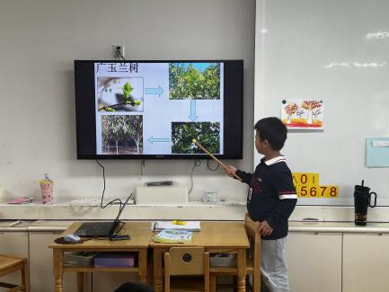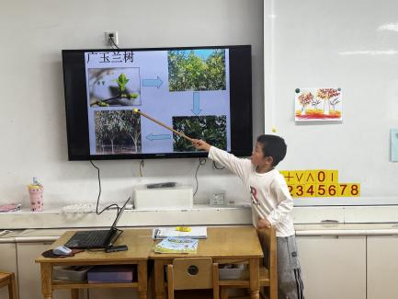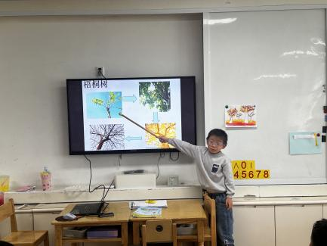

五、区域游戏

学习活动后，孩子们根据自己的区域游戏计划进行区域游戏。

